Ясным солнечным утром на центральной площади маленького города жизнь, как и всегда, шла своим чередом. За пестрыми разноцветными прилавками стояли торговцы, стремящиеся любыми способами привлечь внимание проходивших мимо покупателей, у фонтана играли маленькие ребятишки, наслаждавшиеся беззаботностью летних дней, на кованных скамеечках сидели влюбленные парочки, уличные артисты своим звонким смехом и забавными песнями заполняли еще прохладный утренний воздух.
Неподалеку от фонтана стоял неприметный на вид человек с фотокамерой в руках. Он часто появлялся на городской площади, фотографировал случайных прохожих и незаметно исчезал. Бывало, фотограф заговаривал с кем-то… Однако никто точно не знал, кто он и откуда приходит.
Этим летним утром, по обыкновению неизвестно откуда, на площади вновь появился городской фотограф со своей фотокамерой. Он с интересом разглядывал до мелочей знакомое ему место, как будто видел его впервые. Казалось, он ждал подходящего момента для удачного снимка.
Вдруг во все это размеренное действо вмешалась частица волнения. Со стороны одной из улиц, прилегающих к площади, обогнув цветастые прилавки, к фонтану вышел молодой парень. Он увидел сидящего на лавочке старика с георгиевской лентой на груди. Парень, не раздумывая, направился к ветерану. Он, явно от безделья, с усмешкой сорвал ленточку и бросил ее на землю. При виде молодого парня фотограф тотчас оживился и, сделав первый снимок, сказал: «Это мы запечатлели».
Парень, заметив фотографа, также быстро подошел к нему со словами:
«Для чего ты это сделал? Посмотри! Вокруг так много сюжетов для хорошей фотографии. Что наказать меня хочешь?»
На что фотограф ответил: «Я заметил, что люди обычно фиксируют в памяти, как и на фотографиях, только самые счастливые моменты своей жизни. Однако именно на ошибках мы учимся. Нужно всегда помнить об этом. А наказывать я тебя не буду. Тебе теперь с памятью об этом поступке жить всю жизнь. Ты и так уже достаточно наказан. С этими словами фотограф отдал фотографию парню.

Вопросы для обсуждения в группах:

1) Кто главные герои рассказа?
2) Как вы оцениваете их поступки?
3) Какие слова выражают главную мысль рассказа?

________________________________________________________________

________________________________________________________________

- Мы благодарны ________________ за то, что она позволяет нам запоминать. Нужно быть признательным ей и за то, что она позволяет забывать. (Неизвестный автор)

2. Прошлое, хранящееся в __________________ , есть часть настоящего. (Т. Котарбиньский)

3. Без _________________ наше прошлое было бы мертво для нашего будущего, а настоящее безвозвратно исчезло бы в прошлом. (С. Л. Рубинштейн)

________________________________  ________________________________  ________________________________  _________________________________ | _______________________________  _______________________________  _______________________________  _______________________________
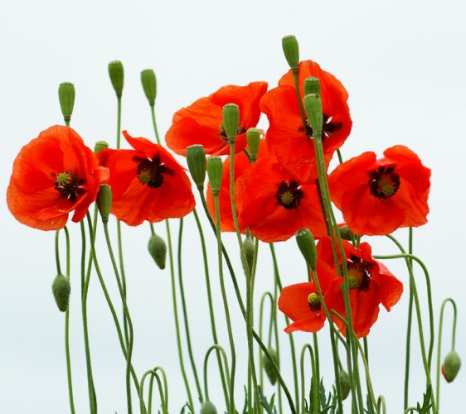

Чтобы помнили!!!
_________________________________
_________________________________
_________________________________

Бессмертная, благодарная, вечная, высокая, глухая, гордая, горькая, горячая, добрая, долгая, долговечная, жестокая, живая, зыбкая, недобрая, нежная, незабвенная, неизгладимая, непрочная, нетленная, печальная, приятная, прочная, разбуженная, свежая, светлая, святая, священная, славная, смутная, стойкая, страшная, суровая, теплая, туманная, ужасная, унылая, четкая, ясная.

__________________________________________________________________
Бессмертная, благодарная, вечная, высокая, глухая, гордая, горькая, горячая, добрая, долгая, долговечная, жестокая, живая, зыбкая, недобрая, нежная, незабвенная, неизгладимая, непрочная, нетленная, печальная, приятная, прочная, разбуженная, свежая, светлая, святая, священная, славная, смутная, стойкая, страшная, суровая, теплая, туманная, ужасная, унылая, четкая, ясная.

__________________________________________________________________
Бессмертная, благодарная, вечная, высокая, глухая, гордая, горькая, горячая, добрая, долгая, долговечная, жестокая, живая, зыбкая, недобрая, нежная, незабвенная, неизгладимая, непрочная, нетленная, печальная, приятная, прочная, разбуженная, свежая, светлая, святая, священная, славная, смутная, стойкая, страшная, суровая, теплая, туманная, ужасная, унылая, четкая, ясная.

__________________________________________________________________
Бессмертная, благодарная, вечная, высокая, глухая, гордая, горькая, горячая, добрая, долгая, долговечная, жестокая, живая, зыбкая, недобрая, нежная, незабвенная, неизгладимая, непрочная, нетленная, печальная, приятная, прочная, разбуженная, свежая, светлая, святая, священная, славная, смутная, стойкая, страшная, суровая, теплая, туманная, ужасная, унылая, четкая, ясная.

